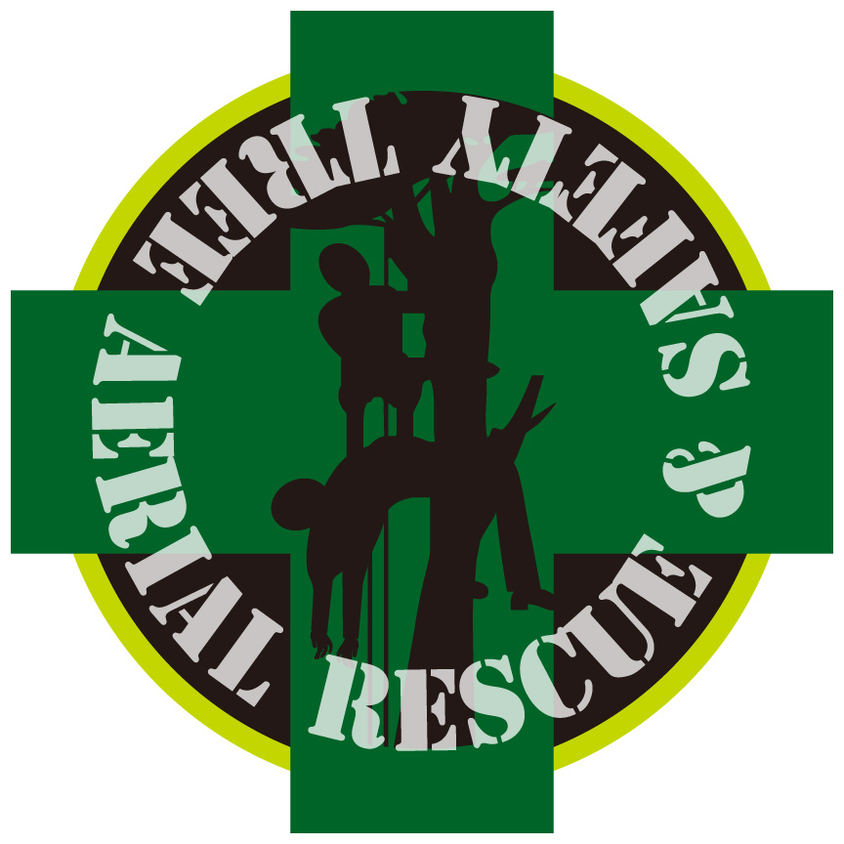
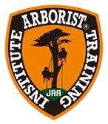

ATI Arborist® Training Institute
アーボリストトレーニング研究所

TARS(Tree Aerial Rescue and Safety)レベル１講習開催のお知らせ

TARS(Tree Aerial Rescue and Safety)1とは
主にMRS(DRT)ツリークライミングで樹上作業している方のレスキューを学びます。ツリークライミングⓇの
技術を駆使して行われる業務では、樹上作業中の事故等を想定し事態に即応できるチームとしての日常訓練を
前提とすべきことが求められています。International Society of Arboriculture (ISA) でもレスキュー対応力
の向上は特に重視されており、ISAが認定する国際資格取得の受験に際しても必須要件となります。
日本でも樹上作業を行うツリーワーカーおよびグランドワーカーの責務として基本的なエアリアルレスキューを習得し、訓練を重ねることが強く推奨されます。下記の開催要綱をご確認いただき、必要な要件とギア類を
ご準備いただき、今次セミナー開催事務局宛てお申込みください。なお、講習参加者同士が連携しての実技も
含まれますので、一定以上のMRS(DRT）登攀スキルとビレイ技術など基本的ツリークライミング技能がある
ことが前提となります。 (※ご参考まで TARS Level 2 は、スパイク作業に従事する方の為のレスキューとなっております。)

日程 2021年1月13日（水） 集合受付 8:15 （再受講者も同様） (雨天実施)
ギアチェック＆基本スキルチェック開始時刻 8:30～ セミナー終了 18:00頃 (予定)
- 新規受講と共に再受講の方もセミナー前にギアチェックを行います。但し再受講の方の
スキルチェックは行いません。再受講の方は前回を参考としていただき、推奨のギア類は
極力揃えてご持参ください。

場所 岐阜県高山市江名子町 地内
（詳細は受付終了後、受講者又は会社宛にお知らせいたします。）

主 催 Arborist® Training Institute アーボリスト®トレーニング研究所

講 師 ATI 認定トレーナー 中坪 政貴（ISA Certified Tree Worker /マスター樹護士アーボリスト）

参加対象 ・MRSツリークライミングを実践する方。
・更新のための再受講（TARS1受講済で3年更新のための再受講）

参加要件 ・救命救急の訓練を修了されている方。 (赤十字 消防等 修了証写し 要提示)
・MRSクライミングスキルを有する方。
(推奨 BAT-1受講修了 またはベーシックツリークライマー有資格者)
※新規受講の方は、集合後のギアチェックを経てMRSクライミングスキル等の事前チェックが
あります。MRSクライミングスキルが不十分な場合は、次回ご参加に延期していただく場合
があります。その場合、受講料半額相当についてご返金いたします。

受講料 【初回受講者】 一般 ￥32,000 JAAメンバー割引 ￥28,800
【更新再受講者】 一般 ￥32,000 JAAメンバー割引 ￥11,000
※ TARS1セミナーは、受講日より3年間が有効期間です。各自期限の自己管理をお願いいたします。

申込方法 申込書と救急救命講習修了証のコピーをファックスまたはＥメールで送付してください。
受付の後、こちらより確認のメールをお送りします。
受講料は、案内書記載の期限までに、指定の口座宛 お振り込みください。
※ 案内書は受付後お送りいたします。

受講証明 講習会修了時に「受講修了証」が発行されます。(この際、修了時のお写真を撮影いたします。)

募集人員 6名 （最少催行人数4名とさせて頂きます。最低催行人数に達しない場合開催できない場合があります。ご了承ください。）

締切日 2020年11月30日（月） (締切 ただし定員になり次第締め切り)

持ち物 ツリークライミングギア (次ページのリストを参照してください)
各自 PPE 作業用安全基本装備を整えてご参加ください。
昼食 & 飲み物、雨具 タオル ギア用敷シート 筆記用具 雨具 保険証(コピー可)

その他 修了後「ＴＡＲＳ-1修了証」が交付されます。
当日は、正規受講生または正スタッフ以外の方のセミナー会場での見学等はご遠慮ください。
傷害保険には加入しておりません。参加者の責任において対応してください。
コロナ渦の影響で講習会が開催できなくなる可能性があります。
その旨ご了承頂いた上でお申し込みください。

申込＆問合せ 申し込み用紙に必要事項記入の上、FAX・郵送・E-mailにてお申込みください。
受付後、詳しい資料をお送りします。
デンドロ・ツリー・サービス
〒506-0818 岐阜県高山市江名子町1749番地-23
TEL 0577-33-0361 FAX 0577-35-2828
Email dendoro-service@khh.biglobe.ne.jp

ギアチェックリスト

以下を参考に持参するギア類を各自装備の上ご参加ください。なお、ギアには必ず記名
やマイギアとわかる目印をお願いします。

- 必ずご持参いただく道具 ANSI or CE 規格で認められたもの

□ 1 Safety Climbing Helmet
□ 1 Safety Glasses (or Helmet Visor )
□ 1 Tree Climbing Saddle (or Harness) ※ライフD環のあるもの
□ 1 120ft～150ft Tree Climbing Rope [MRS(DRT)ができるもの]（1本以上）
□ 1 Throw-lines
□ 2 Throw bags （最低1セット以上）
□ 1 Lanyard （1セット以上）
□ 8 Triple action Double Locking Carabineers
（合計で8枚 ランヤード、クライミングシステムを含む）
□ 1 Safety Rescue Prussic Loop or Code （1本以上） 8mm程度
□ 1 Micro-Pulley （1個以上）
□ 1 エイト環
□ 1 Safety Whistle (ホイッスル)
□ 1 Hand Saw or Hand Pruner (剪定ノコギリ)
□ Pen and Note Book (筆記用具)
□ PPE （個人安全装備と作業に相応しい服装) (一部上記を含む）
□ Field Sheets or Bags for Personal Gears （マイギア用シートと収納等）

- 各自のクライミングシステムで必要に応じて持参、または現場にRescue用に通常装備するもの

□ MRS &SRS両用ロープ１本
□ Safety Rescue Prussic Loop or Code
□ Foot-Locking Prussic Loop
□ Closed Friction System (EYE to EYE Code , Micro-Pulley)
□ Daisy Chain 60 inch 姿勢確保用
□ Loop 10mm or 8mm径 70-90cm
□ Rescue Cutting Knife ロープカット用ナイフ
□ Micro Hauler リフト用具
□ Micro Mouse Pulley
□ Micro Double Rescue Pulley
□ First-Aid Kit 樹上携帯用 地上装備用
□ その他 レスキューに必要と思われるマイギア類

＊ ご自身で使用している使いやすい道具等がありましたら持参して紹介してください。
＊ ANSI や CE等 または国内安全基準表示で一定以上の国際安全品質を満たすもの推奨。
＊ 既に作業現場に装備しているRescue Gearはすべて持参してください。
(セミナー修了後、現場に準備すべきギアを見極め、順次装備･交換・調達等してください)

参加同意書
Safety and Course Content Waiver

I (name)___________________ Acknowledge that Tree Climbing and Tree Work is a very dangerous occupation. I also understand that the purpose of this seminar is to help prepare tree climbers and tree workers to perform basic aerial rescue if needed but cannot cover nor claims to cover all of the possible accidents or rescue situations that can arise in tree care and tree work accidents nor can be held responsible for any rescue mistakes or failures by persons who have completed this course. It is the responsibility of those who have taken this course to continue to practice the techniques and rescue systems taught in this class and to be pro active in creating a safety work culture. I also understand that it is my responsibility to take preventive measures to reduce the chance of accident or injury and continue education in safety and rescue techniques and procedures.

I give permission for A.T.I. to share my private information written on these forms with the International Society of Arboriculture for the sole purpose of verifying my eligibility to take the ISA Certified Tree Worker and ISA Certified Arborist test.

I give my permission to A.T.I., J.A.A. and ISA to take pictures and video of the training session that may include me for promotional and educational purposes.

私(名前)___________________は、ツリークライミングによる樹上作業は非常に危険な職業であると理解しています。さらに、私は、このセミナーの目的は、ツリークライミングを利用して樹上作業に従事する人に基本的な樹上でのレスキュー技術を教えることと理解しています。このコースを修了したとしてもすべての樹上でのレスキューが出来るという事ではないと理解しています。ATIはあなたが現場で起こりうる災害時にレスキューをして自分自身がミスによる怪我をしたとしても一切の責任をもたない事を理解しています。このセミナーで学んだ技術を日々練習し、自分が学んだ理論を活かし現場で安全環境を整えることをします。また私はこのレスキューに関する知識は日々更新され内容が変わっていく事も理解しています。

私は、申込書に記入した情報を、ISA資格試験を受験する際のみ、ATIがISAに対し内容の情報提供する事を理解します。

私は、セミナーの間に撮影された写真や動画をATI/JAA/ISAが使用する事があってもその使用を認めます。
(当日記入)
Applicant’s Signature:____________________
Date:____________________
※当日会場でサインをいただきますので同意サインはない状態で提出ください。

※下記には記入の必要はありません
受付日 | 内容確認 | 受付確認印 | 受講料入金確認 | 備考

